Министерство образования и науки Республики Башкортостан

Государственное бюджетное профессиональное образовательное учреждение Уфимский колледж статистики, информатики и вычислительной техники

**Руководство пользователя**

**Автор**: Никифорова Карина,

студентка группы 21П-1

Уфа — 2024

Начальное окно:

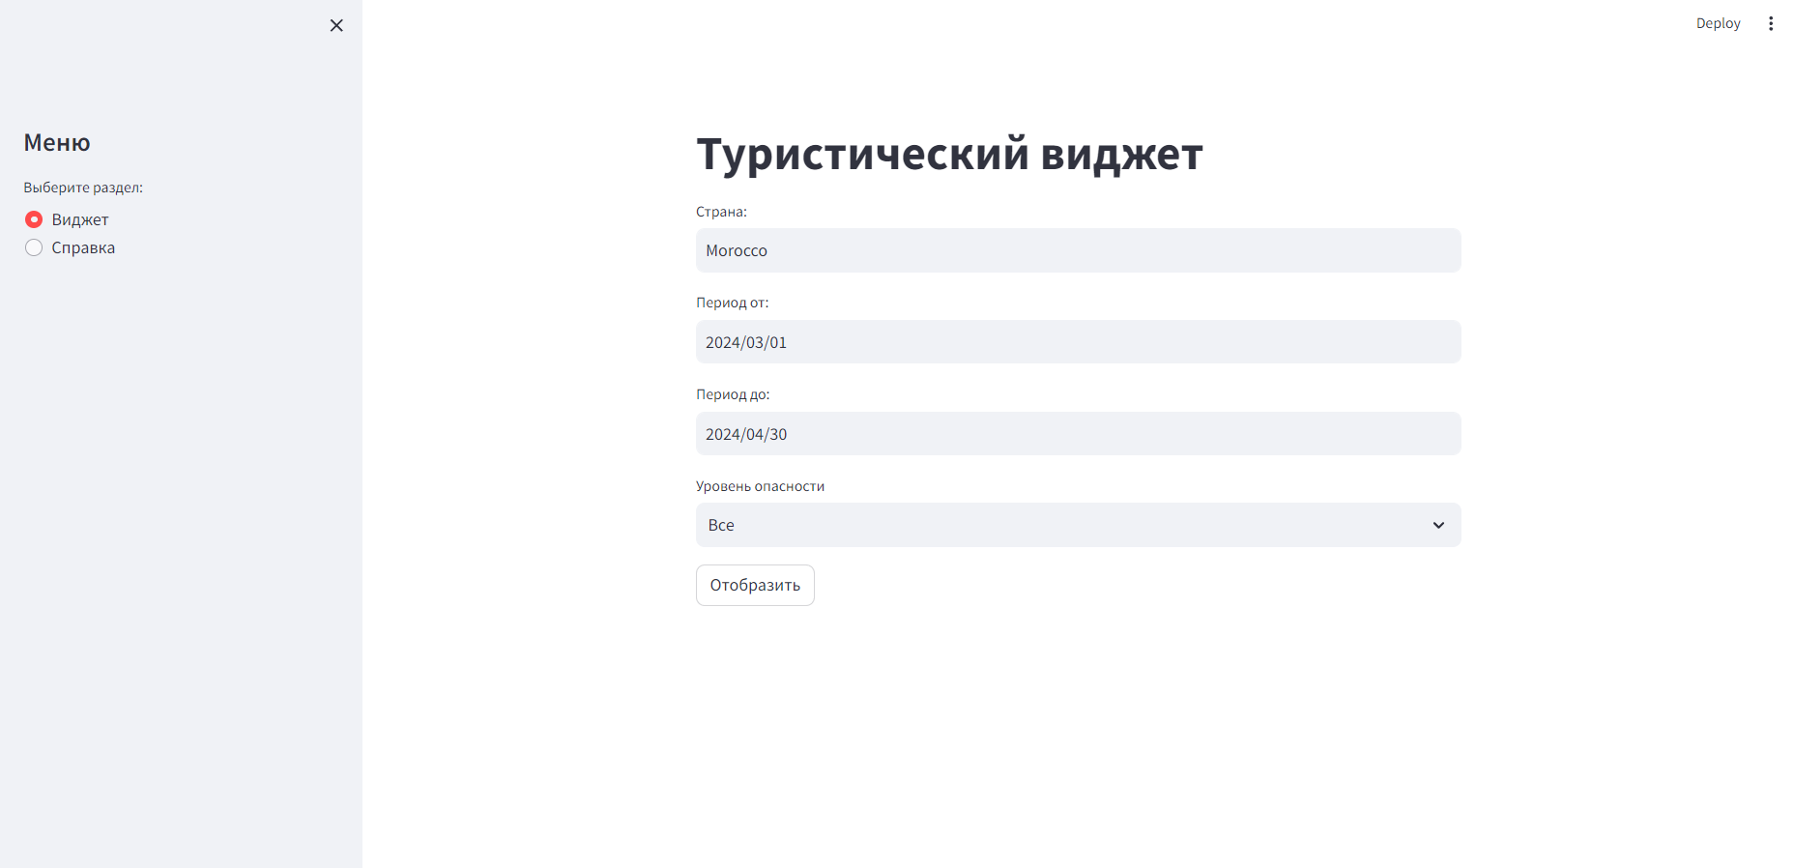

1. Вывод уровня опасности в стране и прогнозирование на два месяца вперёд
   1. Ввести название страны в поле с подписью «Страна:»

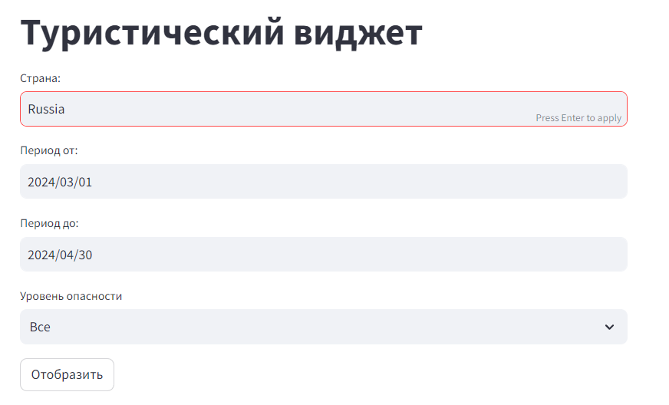

* 1. Нажать кнопку «Отобразить»

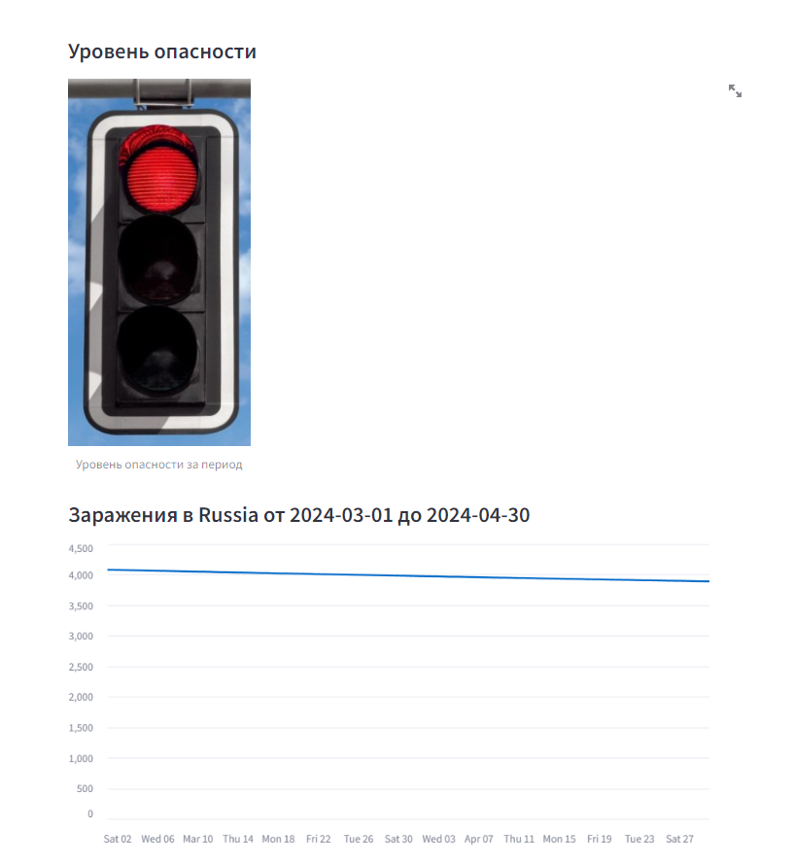

1. Вывод уровня опасности в стране за определённый период
   1. Ввести название страны и выбрать период

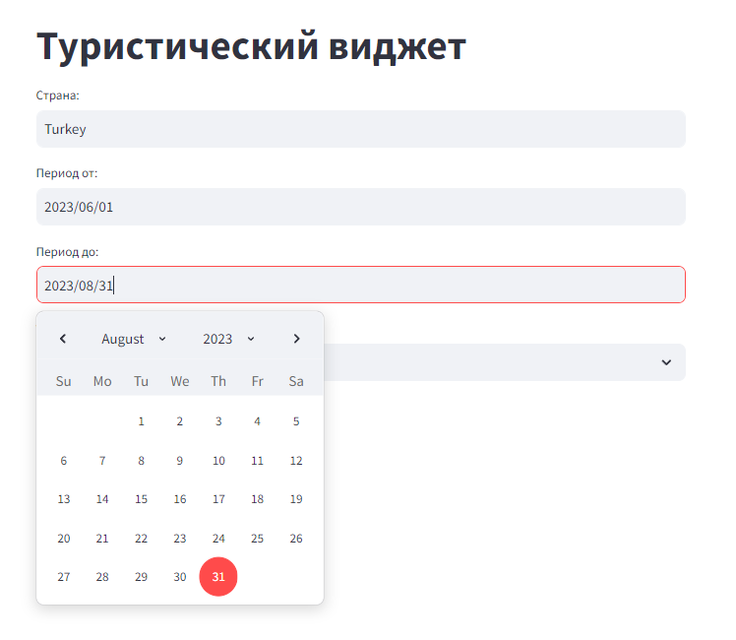

* 1. Нажать кнопку «Отобразить»

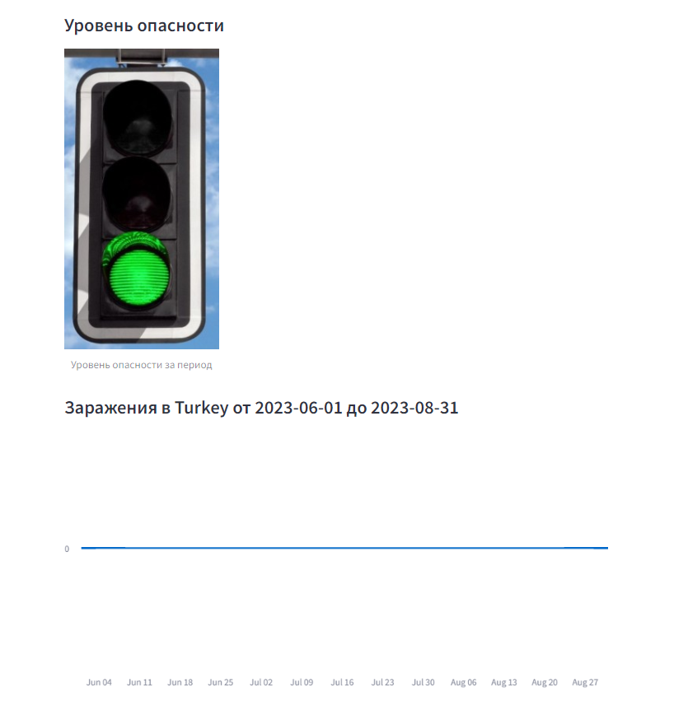

1. Вывод дат определённого уровня опасности
   1. Выбрать из выпадающего списка уровень опасности

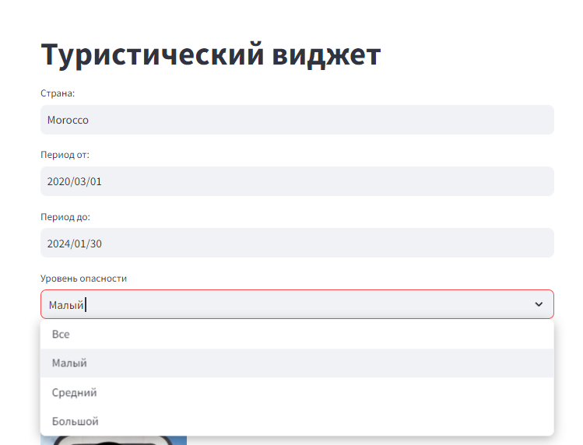

* 1. Нажать кнопку «Отобразить»

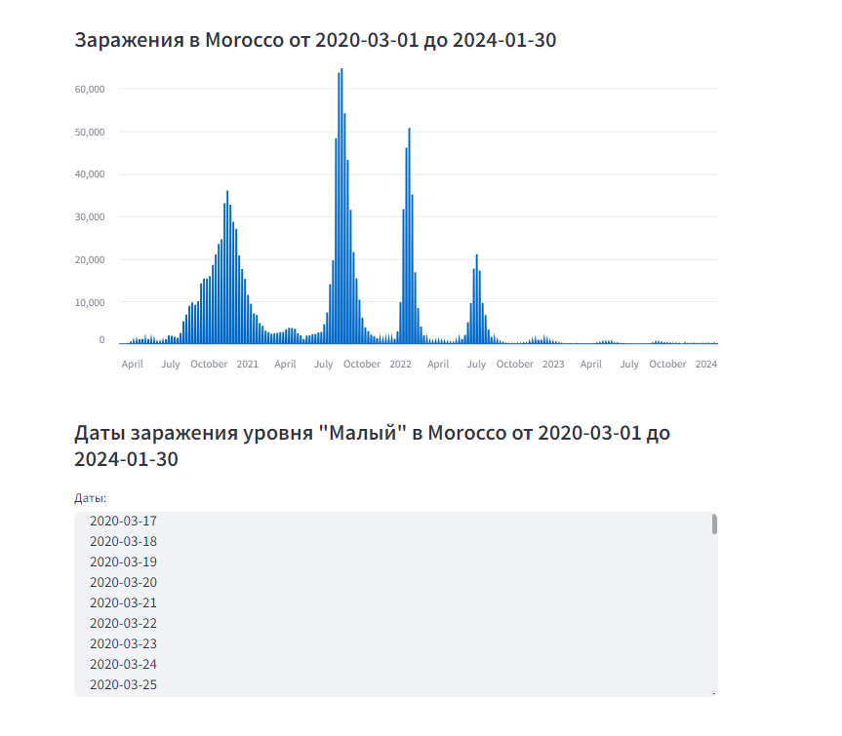

1. Справка для пользователя
   1. Выбрать пункт меню «Справка»

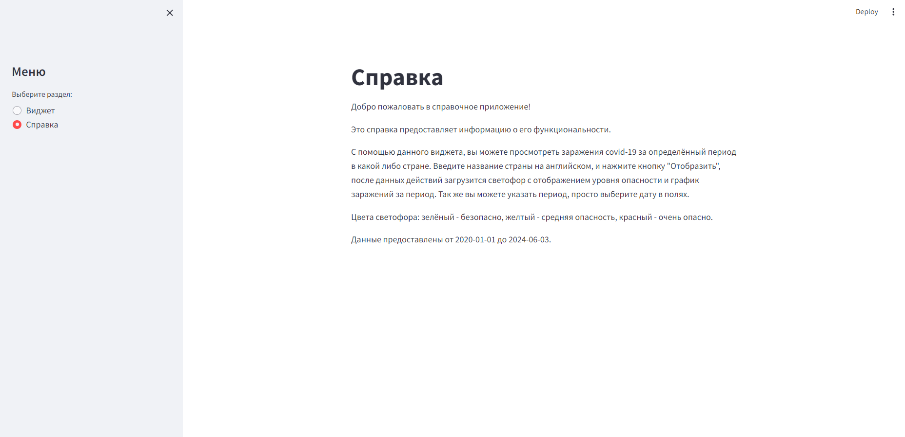

1. Возможные ошибки
   1. Неверно указано название страны

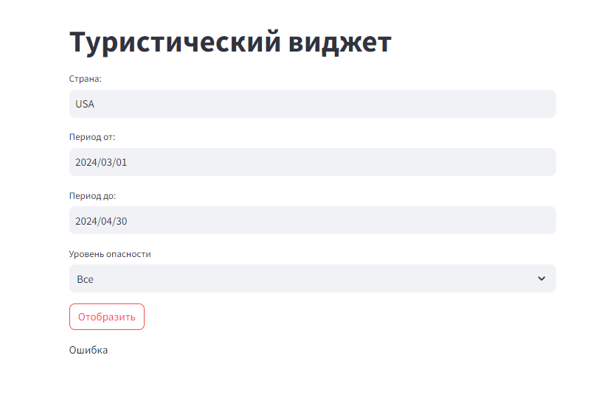

* 1. Неверно указан период

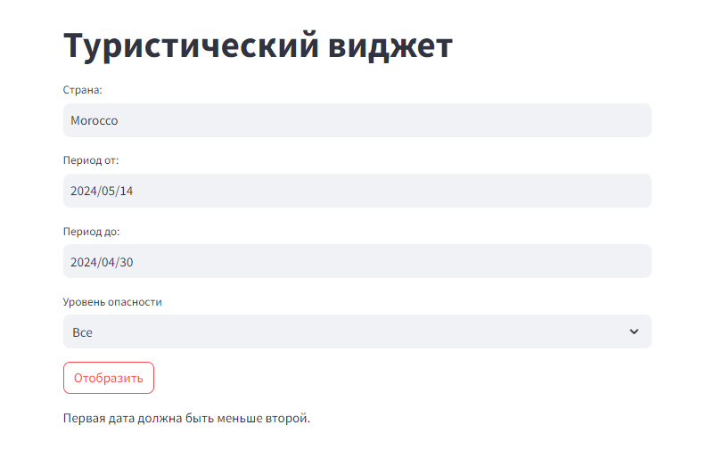

* 1. Период не входит в диапазон существующих данных

